# *Игры*

# *у семейских*

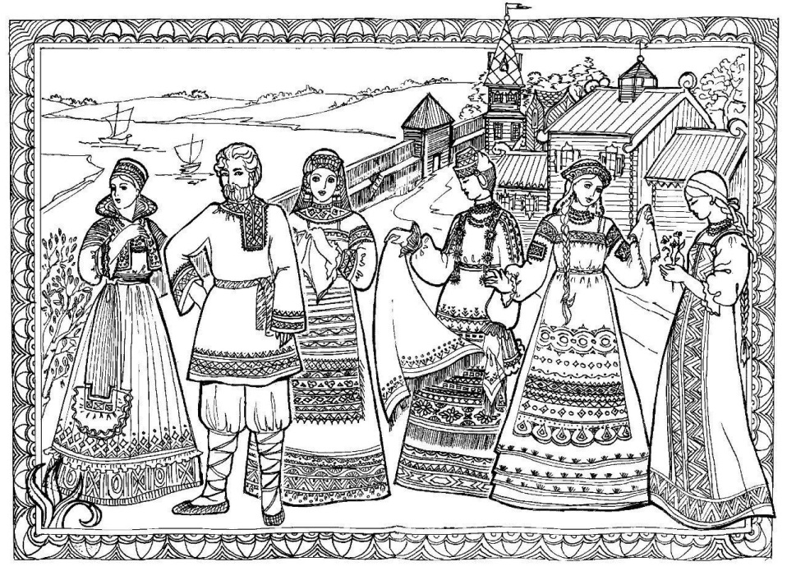

# *Практически не один праздник не проходится без веселых игр. Народные игры – это яркое выражение народа в них играющего, отражение этноса в целом и истории его развития Русский народ многие процессы своей жизнедеятельности отражал именно таким образом, через игру.* *Народные игры актуальны и интересны и в настоящее время, несмотря на то, что существует достаточно большое количество соблазнов в наш технократический век.*

# «В попа»

Дети ставят свои пальцы под руку водящего, протянутую ладонью вниз. Ведущий произносит слова:

Шёл поп через мост,

Поймал рыбу за хвост.

Эта рыбка была Тимофеева жена.

Она умела ворожить,

По копеечке ложить.

Нам копеечку не надо,

А вора поймать нам надо.

На последнем слове ведущий пытается схватить рукой чей-нибудь палец. Пойманный за пальчик ребёнок выходит из игры.

## «Разлука»-

Игра по принципу «ручейка». Играющие разбиваются на пары, и взявшись за руки выстраиваются друг за другом. Встав в две шеренги, пары поднимают руки и образуют коридор из «воротцев». Ведущий идёт через коридор, начиная с конца шеренги, оставшийся без пары продолжает игру.

# «В колдуна»

Колдун бегает за детьми и «заколдовывает» их. Тот, до кого дотронулся рукой колдун, должен стоять, не шевелясь и кричать:

«Расколдуйте меня, заколдованный я». Колдун должен следить, чтобы его никто не расколдовал, и успеть заколдовать остальных. Те игроки, которых колдун ещё не заколдовал, могут расколдовать заколдованного, дотронувшись до него. Выигрывает тот, кто остался незаколдованным, или колдун, если заколдовал всех.

**«Заинька»**

Дети становятся в круг. В центре –Заинька. Начинается хоровод. Дети двигаются то в одну сторону, то в другую и поют:

Заинька по сеничкам гуляй, гуляй.

По новеньким разгуливай, серенький.

Заинька пытается выйти из круга, его не пускают. Если он вырвался, то выходит и забирает двух игроков, которые его выпустили. Затем выбирают нового Заиньку.

**«Калечина-малечина».**

Это старинная народная игра. Поставив палочку на палец, ладонь, ногу и т.д. стараются продержать её в равновесии, пока произносят слова: « Калечина – малечина сколько часов до вечера? Раз,два, три…десять»

*на одном пальце

*на тыльной стороне ладони

*на кончике носка ноги

*на локте

**«Стеколочка» .**

Выбирается два водящих, один кладёт в руки стеколочку кому-нибудь из сидящих в кругу игроков и приговаривает

хороню я золото, хороню я серебро.

Чады, чады, девицы,

У кого чистое серебро?

Другой водящий угадывает. Если угадает-выходит из игры первый водящий, а второй становится на его место.

**«Блины»**

Играющие становятся в круг, плечом к плечу. Это «сковорода». В центре водящий-наблюдатель. По его сигналу, без помощи рук надо суметь вытолкнуть соседа на сковороду. Если кого-то вытолкнули в круг, то «блин спёкся», и тот выходит из игры. «Сковорода» уменьшается в размерах. Игра продолжается до тех пор, пока в сковороде не останется два человека.

**«Плюшки» .**

Играют в догонялки. Тот, кого догнал и успел ударить водящий, становится «плюшкой». Теперь «плюшка» догоняет игроков, чтобы шлёпнуть одного из них. Выигрывает тот, кто не получил ни одной «плюшки».

**Игра «Уголки».**

Игра «Уголки». Она вырабатывает внимание, ловкость, чувство такта, здесь перебежки сопровождаются подпевкой. Подпевки имеют место в народных играх:

Мышка, мышка

Продай уголок

За шильце, за мыльце

За белое полотенце, за зеркальце!

После этих слов все играющие меняются уголками, а водящий старается занять освободившийся уголок.

# Игра «Двенадцать палочек»

Игра «12 палочек» одна из разновидностей пряток. Играют в неё 8-10 ребят, но можно и больше. Для игры нужна доска длинной около 120 см и 12 палочек. Их можно сделать из сушняка. Играли в эту игру обычно вечером. Перед игрой договаривались о границе мест, куда можно прятаться и какая курица-жмурится. Выбирается водящий. Любой из ребят разбивает 12 палочек (показывает). Пока водящий собирает палочки и кладет их на место, все участники бегут прятаться. Как только водящий собрал все палочки и положил их на место, он идет искать. Если кто-то не успел спрятаться за это время, водящий его застукивает о доску. Пока водящий ищет ребят, любой может выбежать из укрытия и застукаться. Последний из ребят может незаметно выбежать из своего укрытия и разбить палочки. Тогда водящий начинает сначала собирать палочки, а игроки снова прячутся.

## Игра «Башмачки»

Игра «Башмачки» развивает у детей аккуратность, быстро и правильно обуваться, (часто малыши неправильно надевают обувь). Суть игры состоит в том, что дети снимают свою обувь и составляют с другой обувью, чтобы не очень легко было отыскивать пару. Затем все вместе проговаривают текст;

Вот сидит малыш

До чего же хорош До чего же хорош - Ну, а ножки то босы!

Раз, два, три,

К башмакам беги!

Игра считалась законченной, когда все дети находили и аккуратно надевали свою обувь.

## Игра «Тетери»

В центре круга чашка с «творогом».

Как на нашем на дугу

Стоит чашка творогу. (Дети ходят по кругу.) Прилетели две тетери,

Поклевали, улетели.

Дети поднимают сплетенные руки, тетери летят к чашке. На слово «улетели» тетери стараются быстро вылететь из круга, а ребята на окончание слова закрывают «воротики».

(Пойманный ребенок выбирает новую тетерю.)

**Игра "Гуси, вы гуси"**

*Ребёнок садится на стульчик и надевает шапочку волка, все дети выстраиваются в линию.*

Воспитатель:

Гуси вы, гуси, Красные лапки!

Где вы, бывали,

Что вы видали?

Дети:

Мы видали волка.

Он унёс гусёнка.

Да самого лучшего!

Да самого большого!

Воспитатель:

Гуси вы, гуси,

Красные лапки!

Щипите вы волка.

Спасайте гусёнка!

*Дети подбегают к волку и забирают гусёнка. Затем все садятся на свои места.*

**Игра «Ручеек»**

Играющие встают друг за другом парами, обычно мальчик и девочка, берутся за руки и держат их высоко над головой. Из сцепленных рук получается длинный коридор. Игрок, которому пара не досталась, идет к истоку «ручейка» и, проходя под сцепленными руками, ищет себе пару. Взявшись за руки, новая пара пробирается в конец коридора, а тот, чью пару разбили, идет в начало "ручейка". И, проходя под сцепленными руками, уводит с собой того, кто ему симпатичен. Так "ручеек" движется долго, беспрерывно - чем больше участников, тем веселее игра. 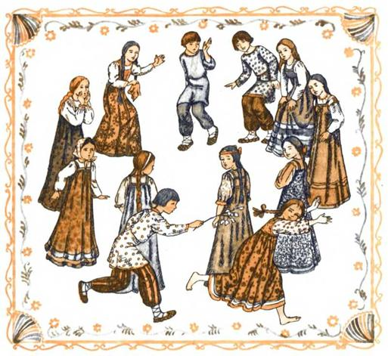

**Игра "У Медведя во бору"**

Игра для самых маленьких. Из всех участников игры выбирают одного водящего, которого назначают "медведем". На площадки для игры очерчивают 2-ва круга. 1-ый круг – это берлога "медведя", 2-ой – это дом, для всех остальных участников игры. Начинается игра, и дети выходят из дома со словами: У медведя во бору Грибы, ягоды беру. А медведь не спит, И на нас рычит. После того, как дети произносят эти слова, "медведь" выбегает из берлоги и старается поймать кого-нибудь.

## https://ds04.infourok.ru/uploads/ex/0a42/00172839-29388cab/img13.jpg

## Игра "Горшок"

На ровном и открытом месте ставят горшок, повернутый кверху дном и прикрывающий дары, предназначенные в награду удачливому игроку. В двадцати шагах от него располагается один из играющих. Ему завязывают глаза и дают палку в руки: задача в том, чтобы дойти до горшка и разбить его палкой. Каждому дозволяется перед завязыванием глаз вымерить шагами расстояние до горшка и встать лицом к нему. Но прежде чем двинуться, игрок должен три раза оборотиться на месте. Когда игрок полагает, что дошел до гор.

### Игра «БАБКИ»

Для игры берутся бабки - специально обработанные кости суставов ног коров, свиней, овец. У русских в наибольшем почете коровьи бабки: они более крупные и в них можно попасть с большого расстояния. У каждого игрока должна быть своя бита и 3-10 бабок. В качестве биты берется наиболее крупная и увесистая бабка (внутреннюю полость ее часто заливают свинцом или оловом). Сами игры бабки разделяются на бесчисленные виды. Вот пример одного из них. Игроки ставят на ровном месте по гнезду на биток. Потом определяют условное расстояние - коны. Кому прежде начинать игру - бить и кому после, о том мечут жеребьи. Игроки, становясь на черту, бьют битками по старшинству. Если сшибут бабки, на кону стоящие, то их считают своим выигрышем. Когда они все пробьют, тогда каждый переходит за кон к своим биткам и бьет с того места, где лежит его биток; чья далее лежит, тот прежде начинает и бить, а остальные доканчивают игру по расстоянию своих битков.

### Игра «ВЕРЕВОЧКА»

Веревочка - старинная свадебная игра, увеселяет на сговорах людей женатых и семейных, на посиделках и молодечнике девушек, одних, без мужчин. Но это бывало прежде; ныне забавляются веревочкою без разбора все свадебные сговорщики. Сваха вносит в горницу веревочку, концы которой сват или дружка завязывают одним узлом. Игроки хватаются за эту веревку обеими руками, составляя из себя круг около ее. В средину круга становится сват или сваха для зачина. Обходя кругом всех, сваха — кому говорит красное словцо, кому поет присказку или завидит сказку, стараясь высказать в ней характеры сговорщиков. Ее словам, хотя иногда довольно обидным, отвечают похвалою, улыбкой и добрым молодечеством. Круговой — так называют свата, стоящего в средине игроков — среди россказней, замечает: кто смотрит по сторонам, и, подкараулив, тотчас бьет его по руке. Оплошный становится в круг, при всеобщем смехе, и заводит свои россказни.

### Игра «РЕПА»

Забава по мотивам русской народной сказки «Репка». Все играющие встают друг за другом, обхватив предыдущего вокруг пояса. Первый игрок обхватывает небольшой ствол дерева или столб. «Дед» начинает тянуть последнего играющего, стараясь оторвать его от остальных. Есть и другой вариант игры: Игроки садятся друг против друга, упираясь ногами в ноги соперника. Руками держатся за палку. По команде начинают, не вставая с места, тянуть друг друга на себя. Выигрывает тот, кто перетянет соперника.

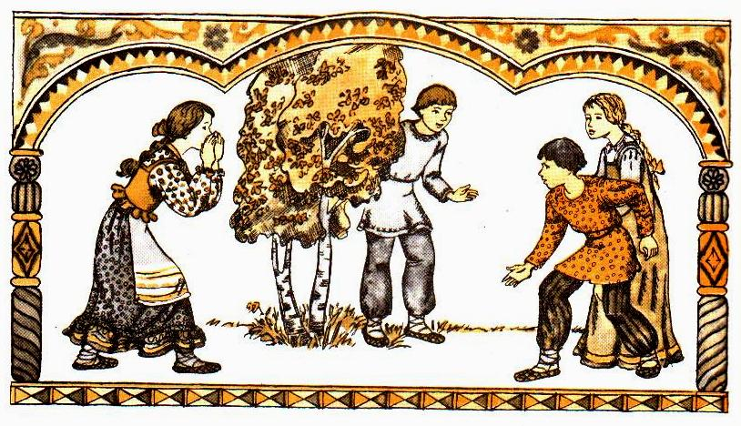

**Игра «Волк во рву»**

Для игры понадобится нарисовать две параллельные линии на расстоянии 11, 5 метра друг от друга, между этими линиями будет ров. Во рву сидит водящий – волк. Участники игры встают на одной из сторон рва. По сигналу водящего участники перепрыгивают через ров. Волк в это время их старается поймать, но изо рва он выходить не может. Все те, кто наступит в ров или кого поймает волк, становятся помощниками волка и стараются поймать остальных участников.

### Забавы

**ЗАБАВА ➖ГУСИ - ЛЕБЕДИ** 🐥  
  
Эта забава для тех, кто любит активные игры. Ее смысл состоит в том, что из всех участников выбирается два волка и один вожак. Все остальные становятся гусями. Вожаку нужно находиться на одной стороне площадки, а лебедям на другой. Волки стоят поодаль «в засаде». Вожак произносит следующие слова:   
- Гуси-лебеди, домой!   
- Зачем?   
- Бегите, летите домой, стоят волки за горой!   
- А чего волкам надо?   
- Серых гусей щипать да косточки глодать!   
Когда закончится песня, гуси должны добежать до вожака и постараться не быть пойманными волками. Те, кого поймали, выходят из игры, а остальные возвращаются обратно. Игра заканчивается тогда, когда будет пойман последний гусь.

### ЗАБАВА «ВИШЕНКА»

Эта забава предназначена для молодых парней и девушек на выданье. Все становятся плечом к плечу в две шеренги друг напротив друга на расстоянии вытянутой руки (или чуть ближе). Участники выставляют перед собой руки на уровне чуть выше пояса ладонями вверх или сцепляют руки в замок для более крепкого соединения. Получается коридор. Доброволец (вишенка), разбегается и рыбкой прыгает на руки в начале коридора. Задача прокидать вишенку до конца коридора. Вишенка должен вытянуть руки вперед и держать ноги вместе. Коридор должен немного присесть и одновременно с криком «Ээээ-х» подбрасывать вишенку вверх и вперед по коридору. Главное здесь побольше разбежаться и повыше да подальше полететь, а после этого руки товарищей добросят игрока до девушки, которую нужно поцеловать. После переката по волнам из рук на пару десятков метров поцелуй получается очень чувственным. Главное в игре - вовремя затормозить, а то пролетишь нужный адресат.

**Забава «КАТАНИЕ ПО ШЕСТАМ»**

Эта народная зимняя забава когда-то была широко распространена в губерниях России. На склоне горы или бугра кладется под уклон параллельно друг другу на расстоянии около 1 метра два ровных, гладко обструганных шеста (жерди) длиной 15-20м. Получаются два гладких рельса, по которым можно скатиться с горы. Шесты неоднократно поливают водой, чтобы они прочно вымерзли и стали скользкими. Желающий прокатиться по шестам подбирает себе напарника схожего по росту и весу. Напарники встают на шесты лицом друг к другу, поддерживая один другого руками за плечи или талию. Впрочем, способы могут быть самые разные, лишь бы устоять при быстром скольжении вниз. Согласованность действий, умение удерживать равновесие, изобретательность, смелость позволяют некоторым прокатиться в самых удалых и комических позах.

#### Забава «ЛЮЛЬКА»

Для этой забавы нужна веревка длиной 2-3 метра. Веревку держат двое, а можно один из концов привязать к дереву. Веревку не крутят, а лишь раскачивают над землей на разной высоте - от 10 сантиметров и выше. Парни и девушки по одному (или парами) разбегаются и перепрыгивают через раскачиваемую веревку или же начинают прыгать разными способами: с сомкнутыми ногами, на одной ноге, со скрещенными ногами, с поворотом при прыжке и т. д. Прыгают, пока не совершат ошибки. Допустивший ошибку сменяет одного из качающих веревку. Ошибкой считается не только неудачный прыжок, но и любое задевание веревки.

#### Игра «БИРЮЛЬКИ»

Бирюльки – это небольшие соломинки (или палочки – деревянные, камышовые, костяные или из любого другого, даже искусственного материала) сантиметров в 10 длиной, а числом от шестидесяти до ста. Пучок бросают на стол, или любую ровную поверхность, так, что бирюльки ложатся в хаотичном беспорядке одна на другую и рядом. Играющие участники забавы строго поочередно снимают их по одной – как удобнее: пальцами или специальным проволочным крючком, насаженным на палочку. Кто чуть только пошевелит соседнюю бирюльку, сразу передает крючок следующему игроку. Так продолжают, пока не разберут полностью всю кучу. Выигрывает тот участник, у кого накопилось самое большее число безупречно снятых бирюлек. К некоторым бирюлькам приделывают головки, называя их: король, генерал, полковник и т. д.; можно также придать палочкам вид копья, ножа, пилы, лопаты и т. п. За такие особые бирюльки начисляют большее число очков.

**Игра «КОЛЕЧКО-КОЛЕЧКО»**

Все сидят на лавочке. Выбирается водящий. У него между ладошек лежит колечко или другой маленький предмет. Остальные держат свои ладошки сомкнутыми. Водящий с колечком обходит всех и будто бы кладет им колечко. Но кому он положил, знает только тот, кому колечко попало. Другие должны наблюдать и догадаться, у кого находится этот предмет. Когда водящий скажет: «колечко-колечко, выйди на крылечко», тот, у кого оно есть, должен выскочить, а остальные, если догадались, задержать его. Если удалось выскочить, он начинает водить, если нет - водит тот, кто задержал. Причем задерживать можно только локтями, так как ладони остаются сомкнутыми.

**«Пустое место»**  
В «Пустое место» играют дети всех возрастов (самостоятельно), от 6 до 40 человек.  
Описание. Играющие, кроме водящего, становятся в круг, водящий - за кругом. Все кладут руки за спину или просто опускают их вниз. Водящий ходит за кругом и дотрагивается до кого-либо, касаясь спины или рук. Это означает, что он вызывает данного игрока на соревнование. Дотронувшись, водящий бежит в любую сторону за кругом, а вызванный - в обратную сторону по кругу. Встретившись, они или просто обходят яруг друга или здороваются (приседая, кланяясь и т. п.) и продолжают быстрее бежать по кругу, чтобы занять освободившееся место. Кто займет, тот там и остается, а оставшийся без места становится водящим. Правила. Водящий не имеет права ударять вызываемого. Он может только коснуться его.  
Водящий может 1С сразу броситься бежать в ту или другую сторону. Вызванный следит за ним и, как только увидит, в каком управлении он бежит, устремляется в обратную сторону по кругу.  
**Удар по веревочке**  
Для игры необходима замкнутая в круг веревочка. Игроки берутся обеими руками за веревочку с внешней стороны. Выбирается один водящий, который должен находиться в центре круга, образованного веревочкой. Цель водящего – посалить, т.е. ударить по руке одного из играющих находящихся с внешней стороны круга. Те, кто находятся с внешней стороны круга, во время атаки водящего могут отпустить от веревочки только одну руку. Если играющий отпускает от веревочки две руки или по одной из них попадает водящий, то уже именно он становится в круг и игра продолжается дальше.

**Большой мяч**  
Игра, в которой необходимо образовать круг. Дети берутся за руки, и выбирается один водящий, который становится в центр круга и около его ног находится большой мяч. Задача игрока, находящегося в центре, ударом ноги по мячу вытолкнуть его за пределы круга. Тот игрок, который пропускает мяч, выходит за пределы круга, а тот, кто попал, становится на его место. При этом все поворачиваются спиной к центру круга и стараются не пропустить мяч уже в центр круга. Важным условием является то, что мяч в течение всей игры нельзя брать в руки.

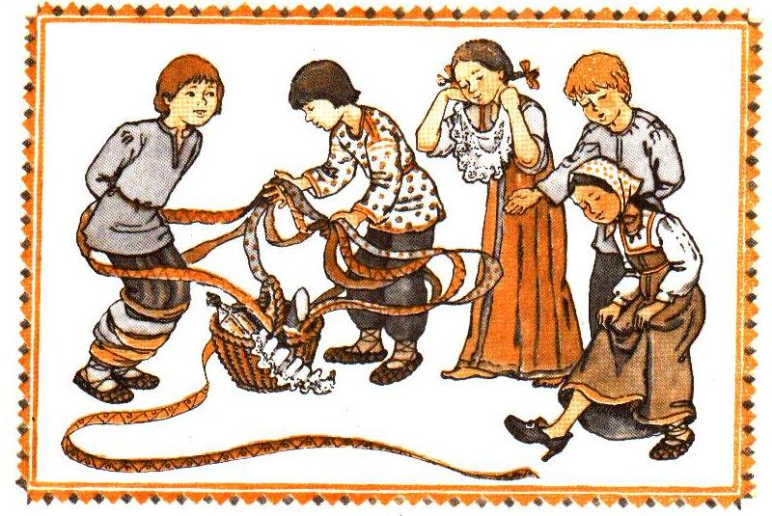

**Зайки**  
Игра проводится на открытом пространстве. Из всех игроков выбирается один охотник, все остальные изображают зайцев, стараясь прыгать на двух ногах. Задача охотника поймать самого не проворного зайца, осалив его рукой. Но в игре существует одно немаловажное условие, охотник не имеет права ловить зайца, если тот находится на "дереве". В контексте данной игры деревом будет являться любая щепочка или же пенек. Это условие сильно усложняет охотнику жизнь, что часто во время игры приводи его в негодование. Однако, как только удается осалить одного из зайцев, он тут же становится охотником, принимая на себя незавидную обязанность – ловить зайцев.

**Без соли соль**  
Для этой игры выбираются двое водящих, которые садятся на землю друг напротив друга, так чтобы подошвы их ног соприкасались между собой. Водящим завязывают глаза плотной матерчатой повязкой. Руки водящих находятся за их спинами. Все остальные – игроки в поле. Полевые игроки, подойдя поочередно с одной из сторон к водящим, кричат "Без соли" и беспрепятственно перепрыгивают через их ноги. На обратном пути необходимо кричать "Соль" и постараться снова перепрыгнуть через ноги водящих. Отличие лишь в том, что водящие стараются руками поймать прыгунов. Если это им удается, то происходит смена водящего. Тот, кого поймали, садится на место того, кто его поймал, и уже ему завязываются глаза.

**Растеряхи**  
Дети, принимающие участие в этот игре, становятся в один ряд, берутся за руки, образуя тем самым цепочку. По правую сторону цепочки назначается вожак, который по команде начинает бег со сменой направления, и вся цепочка начинает движение за ним. Однако никто кроме вожака не знает направления движения, поэтому достаточно сложно удержать равновесие и не рассоединить цепочку. Чем дальше игрок находится от вожака, тем ему сложнее удержать равновесие, не упасть или не разорвать цепь.  
**Бой петухов**  
Игра проводится практически по тем же правилам, что и игра Гуси. Основное отличие заключается в том, что игроки, прыгая на одной ноге, закладывают руки за спину и толкаются не ладошками, а плечо в плечо. Побеждает игрок, которому удастся вытолкнуть соперника за пределы круга или же если соперник встанет на обе ноги. Побеждает команда, набравшая больше побед.   
**Горелки (Огарыши, Столбом)**  
Для этой игры необходим водящий, его и выбирают до начала игры. Все остальные образуют пары, преимущественно мальчик – девочка, а если в игре принимают участие и взрослые, то мужчина - женщина. Пары встают друг за другом, а водящий спиной к первой паре на определенном расстоянии и ему строго воспрещается оглядываться назад. После кто-то один или все вместе начинают приговаривать: "Гори, гори ясно! Чтобы не погасло. Взглянь на небо, там птички летают!" (Встречаются и другие рифмовки). После чего водящий смотрим в небо. После чего задняя пара бежит через стороны вперед, один человек через правую сторону, другой через левую сторону. Задача задней пары постараться встать перед водящим, взявшись за руки. Водящий старается поймать или хотя бы осалить одного из передвигающейся пары. Если это происходит, тот, кого осалили, становится водящим, а "старый" водящий занимает его место в паре.

**Укротитель диких зверей**  
На игровой площадке ставятся пеньки по кругу или мягкие коврики, если это зал. Пеньки (коврики) кладутся по кругу, но на один меньше, чем игроков, принимающих участие в игре. Тот, у кого нет пенька – это укротитель зверей, а все остальные звери. До начала игры дети выбирают, кто будет волком, кто лисой, а кто зайцем. Звери садятся на пеньки. Укротитель зверей идет по кругу с внешней стороны и называет кого-то из зверей. Тот, кого назвали, встает и идет за укротителем. И так укротитель может назвать несколько зверей, они встают и идут за вожаком. Как только укротитель говорит: "Внимание, охотники", звери и укротитель стараются сесть на свободный пенек. Тот, кому свободного места не находится, становится укротителем и игра продолжается.

**Елы**  
Очень интересная игра, получившая широкое распространение в разных регионах и имеющая несколько модификаций. Все играющие находятся неподалеку друг от друга (на лужайке, во дворе, в поле) и роют маленькие ямки, каждый для себя. После чего становятся одной ногой в ямку. За исключением водящего, у которого в руках находится палка метровой длины и шар (мяч). У всех "полевых" игроков также есть палки. Водящий ударяет палкой по шару и старается пасть им в остальных игроков. Как только игроки в поле видят, что мяч катится в их сторону, стараются отбить шар, бросив в него палкой. Если игрок не попадает, то ему могут помочь его товарищи. Как только мяч отбит, водящий бежит за мячом, дотрагивается до него и пытается занять место того, кто метал палку и должен ее забрать. Если водящий успевает занять "пустое место", ямку, игрок которой убежал за палкой, то происходит смена водящего.  
  
**В ногу**  
Игра требует проявления меткости и ловкости от ее участников. Дети делятся на 2-ве равные по числу команды. Вдоль одной из линий чертятся круги диаметром около 30-ти сантиметров, согласно количеству игроков, одной команды. После этого, игроки одной команды строятся шеренгой по линии, поставив одну ногу в нарисованный круг. Игроки противоположной команды стоят напротив, на определенном, заранее установленном расстоянии. Их задача попасть мягкими мячами в игроков команды-соперницы. Игра длится по количеству установленных бросков (например, по 5), после чего команды меняются местами. За каждое попадание можно начислять баллы. Побеждает команда, набравшая большее количество баллов. Во время игры запрещается бросать мяч в лицо, а игрокам, находящимся в кругах, отрывать ногу, находящуюся в кругу от земли.

**Гуси**  
Дети делятся на 2 команды. В центре площадки чертится круг. Игроки, по одному от команды, выходят в круг, поднимают левую ногу назад, берутся за нее рукой, а правую руку вытягивают вперед. По сигналу игроки начинают толкаться ладонями вытянутых рук. Побеждает игрок, которому удастся вытолкнуть соперника за пределы круга или же если соперник встанет на обе ноги. Побеждает команда, набравшая большее количество индивидуальных побед.   
**Перетяжка**  
Все дети, которые участвуют в этот игре, делятся на 2-ве равные по числу участников команды. От каждой команды приглашается по одному человеку. В центре площадки лежит метровая палка. Вышедшие участники хватают палку каждый со своей стороны и по команде начинают тянуть палку, каждый в свою сторону. Побеждает тот, кто перетянет соперника на свою сторону. Далее в центр площадки выходят следующие участники команд.   
**Переездной конь**  
В игре могут с успехом принимать участие, как взрослые, так и дети, особенно во время массовых праздников. Все участники делятся на две команды: одни – "кони", другие – "наездники". "Наездники" садятся на "коней" и образуют круг. Одному из "наездников" вручается мяч. "Наездники" передают мяч по кругу в ту или иную сторону, например, вправо. И нужно, чтобы мяч прошел несколько кругов, по договоренности до игры. После чего команды меняются местами, но, как правило, игра складывается иначе. Если во время переброски мяча он оказывается на земле, то команды моментально меняются местами: "кони" становятся "наездниками", а "наездники" – "лошадками".

**Удочка (Рыбка, Поймать рыбку)**  
Все игроки образуют круг. Выбирается один водящий, который становиться в центр круга. Водящему выдается веревочка. Водящим может быть и взрослый. Водящий начинает вращать веревочку. Задача всех игрок в кругу перепрыгнуть через нее и не быть пойманными. Вариантов развития игры два.  
1-ый вариант: без смены водящего (взрослый). В данном случае те, кто попался на удочку, выбывают из игры и выходят за пределы круга. Игра проводится до тех пор, пока в кругу не останутся самые ловкие и прыгучие дети (3-4 человека).  
2-ой вариант: со сменой водящего. Та "рыбка", которая попадается на удочку, занимает место в центре круга и становится "рыбаком".

**Мороз - Красный нос**  
По краям игровой площадки очерчиваются границы двух «домов». В одном из них собираются игроки.  
Водящий, т.е. Мороз - Красный нос, встает посреди площадки и говорит:  
Я Мороз - Красный нос,  
Всех морожу без разбора.  
Разберусь со всеми скоро,  
Кто сейчас решится  
В дальний путь пуститься!  
Играющие в ответ скандируют:  
Не боимся мы угроз  
И не страшен нам мороз!  
И тут же бегут в противоположный «дом». Мороз пытается их догнать и «заморозить»: те, кого он успевает коснуться рукой, замирают на месте.  
По окончании перебежки они либо выбывают из игры, либо остаются в «замороженном» положении на последующие туры. В этом случае выигрывает тот, кто останется последним, избежавшим прикосновения Мороза.  
  
**Малечина – калечина**  
Поставив палочку на палец, ладонь, ногу и т.д., нужно держать ее в равновесии, пока произносят слова: "Малечина-калечина, сколько часов до вечера?»  
Раз, два ...десять.  
Золотые ворота  
Пара игроков встают лицом друг к другу и поднимают вверх руки – это ворота. Остальные игроки берутся друг за друга так, что получается цепочка.  
Игроки-ворота говорят стишок, а цепочка должна быстро пройти между ними.  
Золотые ворота  
Пропускают не всегда.  
Первый раз прощается,  
Второй - запрещается.  
А на третий раз  
Не пропустим вас!  
С этими словами руки опускаются, ворота захлопываются. Те, которые оказались пойманными, становятся дополнительными воротами. "Ворота" побеждают, если им удалось поймать всех игроков.  
  
**Гуси**  
По краям игровой площадки располагаются два «дома», в одном из которых собираются игроки - «гуси». Выбранный на роль «волка» помещается в круг, символизирующий его логово. Ведущий отправляется в пустой «дом» и заводит диалог с «гусями»:  
- Гуси, гуси!  
- Га-га-га!  
- Есть хотите?  
- Да-да-да!  
- Так летите же домой!  
- Нам нельзя:  
Серый волк под горой  
Не пускает нас домой!  
- Ну, летите, как хотите,  
Только крылья берегите!  
«Гуси», взмахивая крыльями, пытаются переправиться в другой дом, а «волк их ловит». Пойманный игрок становится «волком».

**Яша**  
Эта игра - самая что ни на есть старинная (на что указывает академик Б.А.Рыбаков, а также упоминает и В.Я.Пропп).  
Водящий - Яша (т.е. Ящер - хозяин подводного и подземного мира, одна из ипостасей Велеса) сидит в центре круга, образованного остальными участниками игры. Взявшись за руки, они движутся в хороводе, припевая:  
Сидит-сидит Яша  
Под ореховым кустом.  
Грызет-грызет Яша  
Орешки каленые,  
Милому дареные...  
После этого происходит диалог:  
- Чего Яша хочет?  
- Жениться хочу.  
- Бери себе девку,  
Которую хочешь.  
Участники хоровода разбегаются врассыпную, а «Яша» ловит кого-нибудь: если поймает девицу, то целует ее, если парня - тот становится водящим.

**Мышеловка**  
Все становятся в круг, взявшись за руки - это мышеловка. Один или двое - «мышки». Они вне круга. Взявшись за руки и подняв их вверх, двигаются по кругу со словами:  
Ах, как мыши надоели,  
Все погрызли, всё поели!  
Берегитесь же, плутовки,  
Доберёмся мы до вас!  
Вот захлопнем мышеловку  
И поймаем сразу вас!  
Во время произнесения текста "мыши" вбегают и выбегают из круга. С последним словом "мышеловка захлопывается" - опускают руки и садятся на корточки. Не успевшие выбежать из круга "мышки" считаются пойманными и встают в круг. Выбираются другие "мышки".

**Ястреб**  
Дети собираются, количеством до 16 и больше, во дворе, в саду или в просторной комнате и бросают меж собою жребий. Выбираемый по жребию представляет ястреба. Остальные дети берутся за руки и становятся парами, образуя несколько рядов.  
Впереди всех помещается ястреб, который может смотреть только вперед и не смеет оглядываться. По данному сигналу, пары внезапно отделяются друг от друга и бросаются бегом в различные стороны, в это время ястреб догоняет их, стараясь кого-нибудь поймать.  
Потерпевший, т. е. очутившийся в когтях ястреба, меняется с ним ролями.  
Дети во время бега стремятся бросить в ястреба платок или свернутый жгут, — если они попадают в него, он считается убитым и из среды детей выбирается на его место другой.

**Кошки и мышки**  
Лучшим местом для этой игры служит просторная площадь на открытом воздухе.  
Участники этой игры, в количестве до 25 и больше, без различия пола, выдвигают одного из сверстников в роли мышки и других двух в роли кошек.  
Остальные дети берут друг друга за руки и образуют незамкнутый круг, в одном месте которого два по соседству находящихся участника опускают по одной из своих рук, образуя таким образом род открытых "ворот", при чем кошкам разрешается проникновение в круг исключительно через эти "ворота", мышке же, кроме того, еще через все прочие промежутки, образуемые между детьми.   
Игра эта основана на том, что кошки стремятся во что бы то ни стало поймать мышку; лишь только это случилось, трое этих более всего активных участников берутся за руки и примыкают к остальным для образования того же круга, при чем им на смену выдвигаются новая мышка и кошки и т. д. до тех пор, пока все дети не побудут в этих ролях.  
возможность порезвиться и побегать на **Пятнашки**  
Игры в пятнашки происходят на воздухе, где дети собираются в каком угодно количестве, начиная с 4—5 и кончая 25-и более.  
Собравшись, дети из своей среды выбирают одного, и дают ему прозвище пятнашки; роль его состоит в том, что он внимательно следит за бегущими по разным направлениям детьми и старается во что бы то ни стало поймать одного и запятнать его, т. е. коснуться рукой.  
Пойманный задерживается таким образом и превращается в "пятнашку," при этом его имя произносится во всеуслышанье для того, чтобы товарищи знали, кого им следует остерегаться.  
Лишь только он, в свою очередь, поймает кого-нибудь из участников, то немедленно перёдает ему свою роль, переходя сам в группу детей, спасающихся бегством.  
Игру эту следует продолжать до тех пор, пока дети сохранят живой интерес к ней и не почувствуют себя утомленными.  
Игры в пятнашки основаны, главным образом, на движении; их можно однако разнообразить, вводя различные элементы, например метание мяча и тому подобное.  
**Волк в кругу**  
Количество участвующих может быть как угодно велико. Дети собираются на просторном дворе.   
На полу или земле очерчивают круг и, выбрав по жребию из своей среды волка, помещают его внутри очерченного круга.  
Участвующие в игре дети врываются в круг и стараются выбежать из него, не будучи запятнаны волком, который норовит изо всех сил запятнать их.  
Потерпевший меняется ролями с волком и становится на его место в круг. Игра эта — не сложная, доставляющая детям большое развлечение. Главный элемент, входящий в нее — бег.  
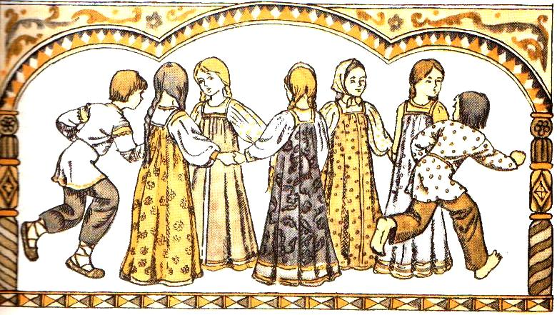

**Медведь**  
Число играющих может быть как угодно велико. Участники игры по жребию выбирают из своей среды одного товарища, которому поручают роль медведя, и снабжают каждого жгутами, — последние нетрудно смастерить, свертывая соответственным образом носовые платки.На одной из сторон пространства, отведенного для игры, устраивается или, вернее, ограничивается чертой небольшое место, служащее медведю берлогой.  
По данному сигналу, дети бросаются бегом из одного конца двора в противоположный, причем медведь, не вооруженный жгутом, бросается на них, стараясь прикоснуться к одному из них рукой, т. е. запятнать его.  
Запятнанный также становится медведем и уводится в берлогу. Игра продолжается в таком порядке до тех пор, пока медведей не станет больше, чем оставшихся участников игры.  
По мере увеличения числа помощников медведя, все они выходят вместе с ним на добычу, устанавливаются в ряд, причем только находящиеся по краям имеют право ловить играющих.

**Кошка**  
Дети собираются в просторном месте. Удобнее всего приступить к этой игре, как только начинают надвигаться сумерки.  
Участники выбирают из своей среды одного, отличающегося ловкостью и проворством, и поручают ему роль кошки. Кошка тщательно прячется за деревом или кустом, стараясь остаться незамеченной товарищами.   
Последние по сигналу одного из старших бросаются во все стороны для разыскания кошки; кошка же от времени до времени мяукает, давая знать о своем присутствии, и быстро прячется, чтобы не быть открытой.  
Игру продолжают до тех пор, пока кошка не будет найдена, тогда по жребию вновь назначают другую кошку и игру ведут до тех пор, пока дети не устанут или не потеряют к ней интереса.

**Жмурки**  
Дети часто и охотно играют в жмурки, в особенности малолетние, так как игра эта очень проста. Местом для нее избирают большую, просторную комнату или чистый двор.  
Дети выбирают из своей среды одного, накладывают ему на глаза повязку, пользуясь чистым носовым платком или т. п. По данному сигналу, участвующие в игре бросаются в разные стороны, а мальчик с повязкой на глазах, стоящий среди двора или комнаты, старается поймать кого-нибудь из бегущих.  
Попавшийся меняется с ним ролями, т. е. ему накладывают повязку на глаза и он, в свою очередь, старается также поймать кого-нибудь из товарищей.  
Дети должны во время бега все-таки следить, чтобы тот из них, у которого глаза завязаны, не наткнулся на какой-нибудь предмет; при виде опасности они предупреждают криком: "огонь"!

**Трубочка**  
Трубочка напоминает собой жмурки, только она представляет для детей гораздо больший интерес.   
Участвующих может быть какое угодно количество - дети собираются в большой комнате или в чистом дворе. Один из них получает прозвище "жмурки", ему набрасывают платок на глаза и завязывают, а в руки дают трубочку из свернутой бумаги. Жмурка становится посреди комнаты, а остальные участвующие берут друг друга за руки, образуя круг, в центре которого помещается жмурка. По данному сигналу, дети ходят 2-3 раза вокруг жмурки, после чего последний приближается к одному из них и обзывает его каким-нибудь словом или спрашивает: ты кто?  
Спрошенный должен что-нибудь невнятно пробормотать в ответ, а жмурка, ударив в него трубочкой, должен назвать товарища. В случае удачи они обмениваются ролями. Главный элемент, входящий в игру — это ходьба, и если она на свежем воздухе, то польза от нее очевидна, так как ходьба служит лучшим гимнастическим упражнением для организма.  
**Стрекоза**  
Дети собираются во дворе, в саду или в просторной комнате, становятся на корточки, руки в бока и наперерыв, перегоняя друг друга, стараются прыжками добраться до противоположного конца места, назначенного для игры.  
Кто из детей первый достигнет таким способом передвижения к назначенному месту, считается победителем, причем споткнувшегося по дороге наказывают тем, что исключают его из числа играющих. Эта несложная игра доставляет детям громадное удовольствие и развивает их физические силы.

**ХРОМАЯ ЛИСА**   
  
Один игрок выбирается на роль хромой лисы. Остальные игроки становятся утками. На месте, выбранном для игры, очерчивают круг довольно больших размеров – птичий двор, в который входят все, кроме хромой лисы.   
  
По сигналу утки бросаются бегом по кругу, а хромая лиса в это время скачет на одной ноге и старается запятнать кого-нибудь из разбегающихся уток, т. е. прикоснуться к ней рукой. Когда лисе это удается - она и присоединяется к уткам, а пойманная утка становится новой лисой.   
  
🐦Утки не имеют права покидать птичий двор. Лиса ловит их,

- **РЕПКА** 🏵  
  
Забава по мотивам русской народной сказки «Репка». Все играющие встают друг за другом, обхватив предыдущего вокруг пояса. Первый игрок обхватывает небольшой ствол дерева или столб.   
  
«Дед» начинает тянуть последнего играющего, стараясь оторвать его от остальных. Есть и другой вариант игры: Игроки садятся друг против друга, упираясь ногами в ноги соперника. 👢  
  
Руками держатся за палку. По команде начинают, не вставая с места, тянуть друг друга на себя. Выигрывает тот, кто перетянет соперника.

ИГРА — ПОЙМАЙ РЫБКУ 🐠  
Чтобы победить в этой игре нужно обладать хорошей реакцией и скоростью. Смысл этой забавы в том, что участники образуют круг, в центре которого стоит «вода» с веревкой и вращает ее по полу вокруг своей оси. Задача участников — подпрыгивать над веревкой. Тот игрой, который зацепится за нее, выбывает из игры.

**ИГРА - МЕДВЕЖОНОК** 🐻  
Это очень подвижная и веселая игра. Вначале необходимо нарисовать на земле два круга. В одном из них будет находиться «берлога» с «медвежонком», а в другой — дом для остальных участников.   
Игроки выходят из «домика» и напевают: «Грибочки, ягодки беру. 🍓А медведь не спит и на нас рычит». После того, как они допели, медвежонок с рычанием выбегает из своей берлоги и старается догнать остальных игроков. Тот, кого поймают, сам становится медвежонком.

**ИГРА - КАЗАКИ - РАЗБОЙНИКИ** все участники делятся на две команды «казаки» и «разбойники». Казаки выбирают себе место, в котором будут обустраивать «темницу» и выбирают сторожа.   
Разбойники в этом время разбегаются и прячутся, оставляя на своем пути стрелочки 🔄и другие подсказки. Казаки должны найти каждого разбойника и привести в темницу. С каждым пойманным игроком остается сторож, однако, другие разбойники могут помочь партнеру по команде и, схватив сторожа, освободить пленника. Игра заканчивается тогда, когда все разбойники будут пойманы.   
Разбойники для того, чтобы их как можно дольше их не могли найти, вначале убегают все вместе, а затем разделяются. 👣  
По одной из версий этой игры, разбойники загадывают секретное слово-пароль, а казаки должны его узнать. Поэтому игра длится даже после поимки всех разбойников, пока не узнан пароль.

**ИГРА — КОНЯШКИ** 🐎  
  
Игроки разделяются на два «войска». Каждое «войско» делится на «всадников» и «коней». Всадницами обычно выступают девушки. Задача игроков - вывести из равновесия другую пару. Выигрывает тот, кто дольше всех устоит на ногах.

**Прыганье со связанными ногами**  
Всем участникам завязываются ноги плотной широкой веревкой или платком. После чего все становятся около исходной линии и по сигналу начинают прыгать в сторону финишной черты. Победителем является тот, кто быстрее всех преодолел расстояние. Расстояние не должно быть слишком большим, так как прыгать с завязанными ногами достаточно тяжело.

**🎤ИГРА В ГОЛОСЯНКУ**   
парень выходит на середину избы и громким голосом произносит:   
- Ну, давайте-ка, ребята, голосянку тянуть. Кто не дотянет, того мы за волосы-ы-ы-ы-ы!..   
И парень, а за ним и все другие начинают тянуть это "ы" до бесконечности. Посторонние же посетители (ребятишки и пожилые) всячески стараются рассмешить участвующих в игре и тем заставить прервать звук "ы".   
- Эй, ты, Егорко, лопнешь! - кричат они какому-нибудь парню. - Смотри, как шары-то (глаза) выпучил!   
Окрики эти сопровождаются обыкновенно самым заразительным смехом, и потому Егорка, не удержавшись, в конце концов расхохочется и оборвет звук "ы". Тогда на него наскакивает целая толпа и теребит за уши, за нос, за волосы. Азарт при этом бывает так велик, что теребят даже не участвовавшие в игре.

**☀ЖМУРКИ** 👀  
Одному из играющих - жмурке - завязывают глаза, отводят его на середину комнаты и заставляют повернуться несколько раз вокруг себя, затем спрашивают: - Кот, кот, на чем стоишь? На квашне. - Что в квашне? - Квас.   
- Лови мышей, а не нас. 🐭  
После этих слов участники игры разбегаются, а жмурка их ловит. Кого он поймал, тот становится жмуркой.   
Правила игры. Если жмурка подойдет близко к какому-либо предмету, о который можно удариться, играющие должны его предупредить, крикнув: «Огонь!» Нельзя кричать это слово с целью отвлечь жмурку от игрока, который не может убежать от него. Играющим не разрешается прятаться за какие-либо предметы или убегать очень далеко. Они могут увертываться от жмурки, приседать, проходить на четвереньках. Пойманного игрока жмурка должен узнать и назвать по имени, не снимая повязки. 🙈

**КУБАРЬ 🎉ТРЕЩОТКА**  
  
Небольшой деревянный шар или цилиндр на коротенькой ножке, похожий на волчок, пускали по полу, земле или по льду. При игре дети подхлёстывали его кнутиком и этим заставляли вертеться его без конца.   
  
Иногда дети спорили, кто дальше угонит кубарь или перегонит его через песок, лужу или грязь.  
  
Трещотки бывают двух видов: деревянный валик с рукояткой и трещотка из 10-15 дощечек.   
Трещотка, кроме забавы, имела распространённое применение при охране фруктовых садов от птиц, а в дальнейшем как шумовой инструмент при исполнении песен. 🎶

**ИГРЫ В "КУЛАЧКИ" И В "ШИЛЬЦЕ"** 👊  
  
В первой ("Кулачки") мать или бабушка сжимала и разжимала перед ребенком кулак, приговаривая: «Ручка хвать, ручка хвать», заставляя его делать то же самое.   
  
Во второй игре ("Шильце") взрослый старался попасть своим пальцем в указательный палец малыша, приговаривая: «Шило, шило, проскочи!» Произнося последнее слово, взрослый старался, чтобы его палец соскользнул с пальца малыша, чтобы пощекотать его животик.😊

**ИГРА ВОДЯНОЙ** 💦  
  
Водяной (водящий) сидит в кругу с закрытыми глазами. Играющие водят вокруг него хоровод со словами:   
Дедушка водяной,   
Что сидишь ты под водой?   
Выгляни на чуточку,   
На одну минуточку.   
Раз, два, три – водяной не спи❗   
Хоровод останавливается, "водяной” встает и, не открывая глаз, подходит к одному из играющих.   
Задача водяного – определить, кто перед ним. Если водяной угадал, он меняется ролью и теперь тот, чьё имя было названо, становится водящим. "Водяной” может трогать стоящего перед ним игрока, но глаза открывать нельзя. Для большей сложности "водяной” при последних словах песни раскручивается навстречу движения хоровода.

**ИГРА ➖БОЯРЕ**   
  
Участники этой старинной русско-народной игры делятся на две равные команды и становятся друг напротив друга шеренгами, взявшись за руки, на расстоянии. Команды двигаются навстречу, произнося по очереди длинную речовку: «Бояре, а мы к вам пришли, дорогие, а мы к вам пришли...» Диалог заканчивается словами: «Бояре, отворяйте ворота, отдавайте нам невесту навсегда».   
  
Тот, кого выбирают невестой, должен после этого разбежаться и прорвать цепь противника. Если попытка оказывается удачной, игрок возвращается в свою команду, если нет — остается в другой. Следующий кон начинает проигравшая команда. Цель игры — собрать в команде как можно больше участников. 💯

**ИГРА — НОЖИЧКИ** 🔪  
  
Игроки обозначают на земле круг. Далее по очереди стараются попасть ножичком на очерченную территорию противника и таким образом отвоевать у него как можно больше земли. Ножик можно кидать в том числе с плеча, с переворотом, с носа и даже с головы. 🏆  
  
Существует множество версий игры в «ножички» под разными названиями: «земля», «города», «скамейки», «бабки-дедки», «танчики», «кораблики», «футбол», «морской бой». Ножик можно втыкать в землю, песок и даже деревянную скамейку.   
  
Развивает умение обращаться с холодным оружием, внимательность и осторожность.‼

**ИГРА - ВОЛК И ДЕТИ 🐾**Один из играющих - волк, сидит в стороне, подперев лицо руками. Дети бегают перед ним, распевая песенку и делая вид, что собирают ягоды:   
  
Щипаю, щипаю по ягодку,   
По чёрною смородину.   
Батюшке на вставчик,   
Матушке на рукавчик.   
Серому волку   
Травки на лопату.   
  
С последними словами дети бросают в волка траву и разбегаются. Он ловит, пойманный делается волком.

**ИГРА - ГОРЕЛКИ** 🔥  
  
Сначала выбирают водящего. Он называется Огарыш или Горелка. Позади него на расстоянии 80-160 см парами выстраиваются играющие. Они распевают:   
  
“Гори, гори ясно!   
Чтобы не погасло!   
Глянь на небо!   
Птички летят,   
Колокольчики звенят!” 🔔  
  
В это время последняя, задняя пара, отделяется от всех и идёт шагом вперёд, разъединившись, один - направо, другой - налево. Поравнявшись с Горелкой, они бегут со всех ног, стараясь схватиться за руки. Горелка старается поймать кого-то из них или коснуться ладонью. Пойманный становится с водящим в одну пару, а тот, кто остался, становится Горелкой.

**ИГРА - КОЛДУН ✨**  
  
В двух разных местах чертятся два города, шагах в сорока от играющих. Между ними - Колдун. Дети перебегают из одного города в другой, а Колдун их ловит и делает своими пленниками. Первого “запятнанного” Колдун делает Сторожем. ➡  
  
Сторож следит за тем, чтобы играющие не освободили пленников, запятнав их. Играющие же , стараются завлечь Колдуна в другую сторону, чтобы он не знал, на кого напасть. Когда все играющие запятнаны, Колдуном становится последний пойманный.💫

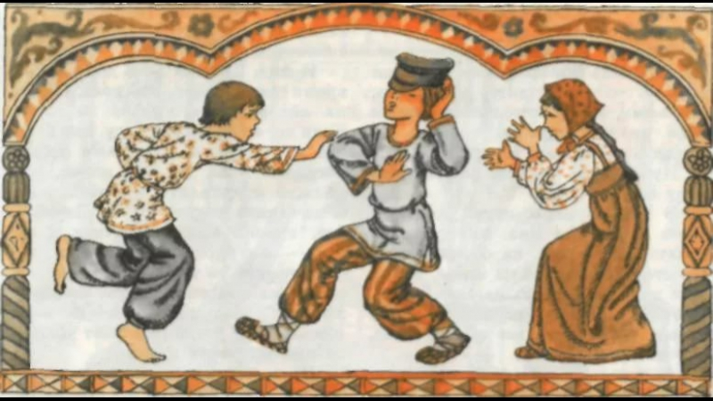

**ИГРА - РЫБКА 🐟**  
Игру затевали преимущественно осенью, так как летом почти все дети были заняты делом. Вбивается колышек, к которому привязывается веревка. Рядом с колышком накидывается разное барахло: худые лапти, сапоги, башмаки. 👞Чем больше, тем лучше. Это и есть «рыбка».   
  
Ведущий – коноводец, держась за веревочку, должен охранять «рыбку», которую все участники стараются стащить. Участи коноводца стараются все избежать. ➡Проворонил последнюю «рыбку»? Беги, что есть мочи, потому что украденная «рыбка» полетит в тебя. Если удастся подхватить брошенную «рыбку» и запустить в одного из обидчиков, новый коноводец определен.👍

**ИГРА ➖ФИЛИН И ПТАШКИ 🐣**  
Перед началом игры дети выбирают для себя названия тех птиц, голосу которых они смогут подражать. Например, голубь, ворона, галка, воробей, синица, гусь, утка, журавль и др.   
Играющие выбирают филина. Он уходит в свое гнездо, а играющие тихо, чтобы не услышал филин, придумывают, какими птицами они будут в игре. Птицы летают, кричат, останавливаются и приседают. Каждый игрок подражает крику и движениям той птицы, которую он выбрал.   
На сигнал «Филин❗» все птицы стараются быстрее занять место в своем доме. Если филин успеет кого-то поймать, то он должен угадать, что это за птица. Только верно названная птица становится филином.   
ПРАВИЛА ИГРЫ: дома птиц и дом филина нужно располагать на возвышении. Птицы улетают в гнездо по сигналу или как только филин поймает одну из них.

**ИГРА — Шишки, жёлуди, орехи** 🌲  
  
Игроки образуют круг, в середине которого становится водящий, а остальные, разбившись по тройкам, встают один за другим лицом к центру (первый номер - в трёх-четырёх шагах от водящего). Руководитель даёт всем играющим названия: первые в тройках "шишки", вторые "жёлуди", третьи "орехи".   
  
По сигналу водящий громко произносит, например: "Орехи". Все играющие, названные "орехами", должны поменяться местами, а водящий стремится стать на любое освободившееся место. 🔁Если ему это удаётся, то игрок, оставшийся без места, становится водящим. Если водящий скажет "жёлуди", меняются местами стоящие в тройках вторыми, если "шишки" - стоящие в тройках первыми. Когда игра освоена, водящему можно вызывать двух или даже трёх игроков в тройках, например: "шишки, орехи". Вызванные также должны поменяться местами.   
  
🏆Побеждают игроки, которые ни разу не были водящими.   
Правила игры: 1. Вызванным запрещается оставаться на месте. 3. Игроки не могут перебегать в какую-либо другую тройку (в противном случае игрок становится водящим).

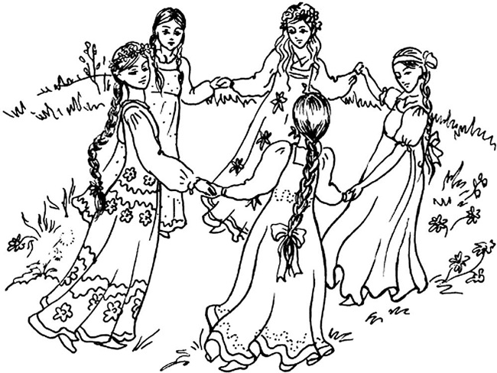

**Пальчиковая игра — БАНЬКА**  
  
Пальчиковые игры очень важны для развития речи вашего малыша! А кроме того, это очередной повод для общения с ребенком. Представляем исконно русскую пальчиковую игру "Банька".  
  
Кончики пальцев левой и правой рук взрослого смыкаются, ладони расходятся под углом – “выстроена банька”.  
  
Ребенок проводит указательным пальцем между пальцами взрослого, прося:  
  
“Пусти в баньку!”  
  
“Не протопил еще”, – отвечает взрослый.  
  
Другой палец малыша пытается попасть в щель между другими пальцами взрослого:  
“Пусти в баньку!”  
“Мыльца нет”  
Так поочередно каждый пальчик малыша “просится в баньку” – взрослый может ответить:  
“Водичка холодна” или  
“Веничка нет”.  
Наконец взрослый зовет:  
“Ну, иди! ”  
Малыш просовывает палец между ладонями взрослого и старается тотчас же выдернуть его, до того, как взрослый, зажав палец ладонями, начнет его тереть, приговаривая:  
"Жарко, жарко, жарко! Ой банька горяча!"  
  
Добра и здоровья вам и вашим деткам!

**Игра «Горелки».**

Для игры нужно минимум 9 человек – четыре пары и один «горельщик». Число участников должно быть нечетным. Горельщик встает впереди на расстоянии 2-3 шагов от первой пары спиной к ним. Ему нельзя оглядываться и смотреть по сторонам. Игра начинается с того, что все дружно поют горельщику песню

Гори, гори ясно, чтобы не погасло! Глянь на небо – птички летят, колокольчики звенят! При словах, глянь на небо – птички летят колокольчики звенят!

-горельщик должен смотреть на небо, делая вид, что верит этой басенке. А в это время последняя пара, как только кончается песенка, разъединяет руки и бросается бежать вперед – один слева, другой справа от стоящих парами игроков. Задача бегущих состоит в том, чтобы, пробежав горельщика, снова взяться за руки впереди или сбоку от него. Обратно бежать нельзя. Если бегунам удалось схватиться за руки, впереди они спокойно возвращаются назад и встают на шаг впереди первой пары. Горельщик должен постараться поймать кого–нибудь из бегущих. Ему надо не только ловить их, но и мешать им соединить руки. Если горельщик осаливает кого – либо из пары, он образует пару с пойманным ,и они встают впереди других пар .Если же горельщику не удаётся никого поймать ,он опять встаёт на своё место и пытается поймать кого – нибудь из следующей пары . Всегда нужно помнить, что главное в горелках – не убежать, а *соединиться* в пару.

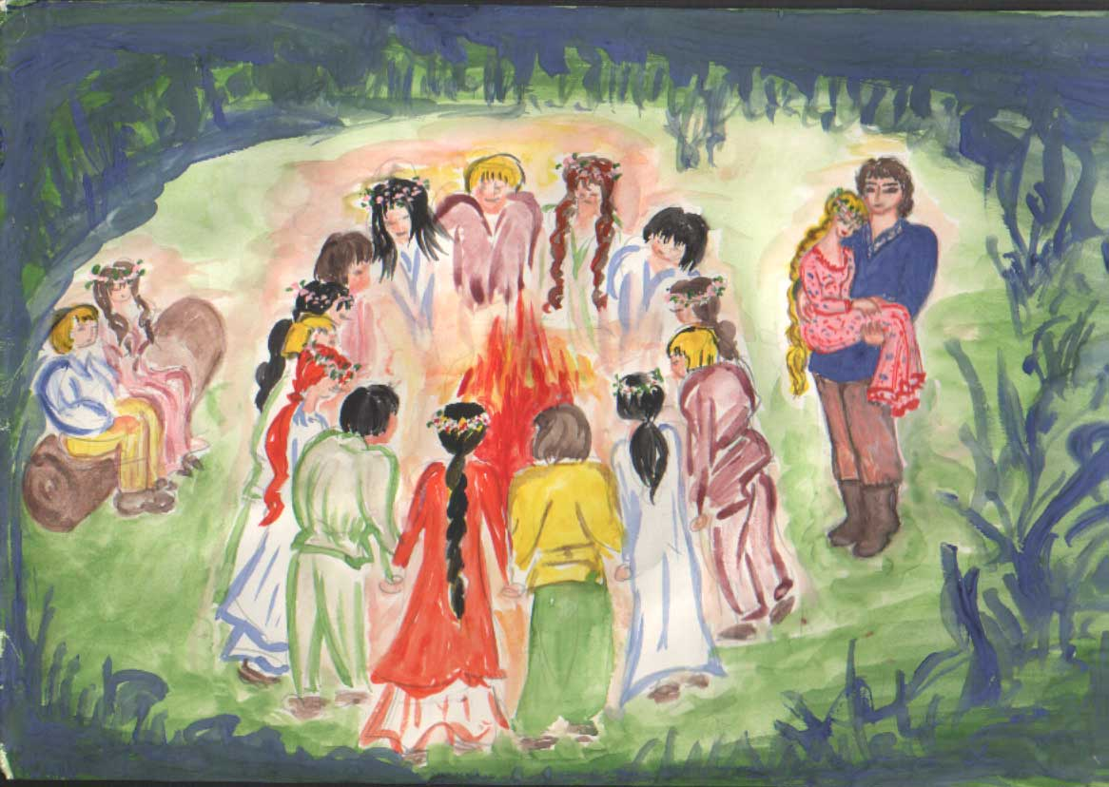

## Игра "Иван"

Для этой игры используется специальная считалка для выбора водящего: Иван с косой, Не ходи босой, А обутый ходи, Себе лапти сплети. Если будешь ты обут - Волки, лисы не найдут, Не найдет тебя медведь, Выходи, тебе гореть! Остальные играющие называют себя различными зверями, кто волком, кто медведем, кто лисой, кто зайцем и т. д. «Иван-косарь» берет в руки палку или другой предмет, символизирующий «косу», и делает движения, как при косьбе. «Звери» переговариваются с ним:

Иван с косой, Не ходи босой,

А обутый ходи, Себе лапти сплети.

Если будешь ты обут - Волки, лисы не найдут,

Не найдет тебя медведь,

Выходи, тебе гореть!

Остальные играющие называют себя различными зверями, кто волком, кто медведем, кто лисой, кто зайцем и т. д. «Иван-косарь» берет в руки палку или другой предмет, символизирующий «косу», и делает движения, как при косьбе.

«Звери» переговариваются с ним:

* Иван-косарь, что ты делаешь?
* Траву кошу.
* А зачем косишь? - Коров кормить. А зачем коровы?
* Молочко давать.
* А зачем молочко?
* Сырцы делать.
* А зачем сырцы?
* Охотников кормить.
* А зачем охотников кормить?
* В лесу зверей ловить!

«Звери» быстро разбегаются кто куда, а «Иван-косарь» бежит их искать и ловить. Поймав кого-нибудь из «зверей», он должен отгадать, какой это «зверь». Если отгадает, пойманный выбывает из игры, а «Иван-косарь» ищет остальных спрятавшихся «зверей».

**Зайчик**  
Дети, в каком угодно количестве, до 30 и больше, захватывают с собой обыкновенный мяч, средней величины, и отправляются во двор.Дети, принимающие участие в игре, все, за исключением одного, устанавливаются кругом, обращая свои лица в центр круга. Руки свои они складывают за спиной, передавая таким образом друг другу мячик, который в данном случае и служит зайчиком.   
Один из участников, расположившийся в самом кругу, стремится при передаче мячика из рук в руки захватить его, причем он имеет право требовать от каждого участника, чтобы тот показал ему свои руки.   
Лишь только он заметит у кого-нибудь мячик или кто-нибудь из детей по рассеянности уронит его, он подхватывает мячик и становится на место потерпевшего, а тот входит в круг, меняясь с ним ролями.  
Находящийся в кругу называется "водящий"; лишь только он очутится спиной к тому из участников, который овладел мячом, ему представляется право коснуться им спины "водящего", т. е. запятнать его, при чем пятнать дозволяется лишь в спину, а не в какое-нибудь другое место.  
Запятнанный подхватывает мяч и бросается вслед за тем, кто его запятнал; при большой ловкости он реваншируется, т. е. старается его также запятнать; при успехе они обмениваются ролями.  
В том случае, если ему не удается настигнуть противника, он вновь отправляется в середину круга и становится по-прежнему водящим.  
В этой игре, кроме бега, важным элементом является метание мяча, — оба эти условия чрезвычайно полезны для детей, так как дают им возможность развить максимум своей мышечно-нервной энергии; при продолжительном беге и метании развиваются и крепнут мускулы, дыхательные движения становятся частыми и глубокими, грудная клетка развивается и кровообращение значительно улучшается.  
Игру следует приостановить, лишь только станет заметно утомление.  
**Хромая лиса**  
Количество участвующих детей может быть как угодно велико. Собравшись на просторном дворе или в большой комнате, они выбирают одного из участвующих, которому дают прозвище хромой лисы.  
На месте, выбранном для игры, очерчивают круг довольно больших размеров, в который входят все дети, кроме хромой лисы. По данному сигналу дети бросаются бегом по кругу, а хромая лиса в это время скачет на одной ноге и старается во чтобы то ни стало запятнать кого-нибудь из бегущих, т. е. прикоснуться к нему рукой.  
Лишь только ей это удалось, она входит в круг и присоединяется к остальным бегущим товарищам, потерпевший же принимает на себя роль хромой лисы.  
Дети играют до тех пор, пока все не перебывают в роли хромой лисы; игру, однако, можно прекратить раньше, при первом появлении признаков утомления.  
Для правильного ведения игры необходимо соблюдать следующие условия: дети, вошедшие внутрь круга, должны, бегать лишь в нем и не выходить за очерченную линию, кроме того, участвующий, избранный хромой лисой, должен бегать лишь на одной ноге. Главные элементы этой игры составляют бег и прыжки

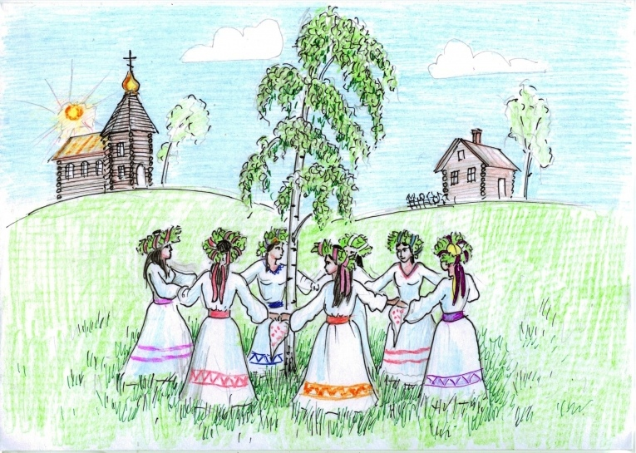

**Игра "Бубен"**

По считалке выбирается один водящий — «бубен». Он садится на пол и кричит:

Бубен сел на пенек,

Чтоб ловить дурачков, Пожалуйте!

Играющие подходят к нему, приговаривая:

Бубен, бубен, сел на бочку, продал свою дочку

За нашего князя.

У нашего князя

Трое палаток

Никто не проскочит.

Коза проскочила,

Хвост переломила,

Бубен порвала,

Нам рассказала.

Бубен озлился,

За нами пустился,

В лужу свалился,

Весь измочился.

Мы убежали,

Языки казали.

Бубен дразнили,

Бегать просили:

Бубен ты, бубен,

Не валяйся в луже, А беги за нами, Хватай ас руками!

Водящий «Бубен» быстро вскакивает и ловит играющих участников. Кого поймает, тот тогда сам становится «бубном». Пока «бубен» ловит, играющие его активно дразнят: Бубен, бубен — длинный нос, Почем в городе овес?

Три копейки с пятаком! Едет барин с колпаком:

Шире грязь, навоз идет, То наш бубен — длинный нос!

**«Золотые ворота»**  
Играют 6-20 человек, чаще дошкольники, младшие школьники, а иногда и подростки, юноши, молодежь.  
Описание. Выбирают двух игроков посильнее. Те отходят немного в сторону и договариваются, кто из них будет «солнцем», а кто «луной» («месяцем»). Выбравшие себе роли луны и солнца становятся лицом друг к другу, берутся за руки и поднимают их, как бы образуя ворота. Остальные играющие берутся за Руки и вереницей идут через «ворота». Часто при этом поют любимые участниками песни. Когда через «ворота» проходит последний из идущих, они «закрываются»: опускаются поднятые руки, и Последний оказывается между ними. Задержанного спрашивают тихонько, на чью сторону он хотел бы стать: позади «луны» или «солнца». Он выбирает и встает позади соответствующего игрока. Остальные снова идут через «ворота», и снова последний попадает в группу «луны» или «солнца». Когда все распределены, группы устраивают перетягивание, взявшись за руки или с помощью веревки, палки и т. д.  
Разновидность этой игры заключается в том, что идущие через «ворота» не поют, зато игроки, изображающие «ворота», говорят речитативом:  
Золотые ворота Пропускают не всегда: Первый раз прощается, Второй - запрещается, А на третий раз Не пропустим вас!  
«Ворота» закрываются при последнем слове и «ловят» того, кто оказался в них. Чтобы не быть пойманными, идущие невольно ускоряют шаг, иногда переходят на бег, а ловящие, в свою очередь, меняют скорость речитатива. Игра становится более подвижной и веселой. Заканчивается также перетягиванием.  
Другая разновидность состоит в том, что «ворот» - двое. Игроки, изображающие их, произносят стишок одновременно (в лад). Пойманные не выбирают, куда встать, а сразу включаются в команду поймавших их «ворот». Изображающие ворота соревнуются в том, кто больше поймает игроков. Соревнование завершается перетягиванием.  
Правила.  
Игроку, который должен пройти через «ворота», нельзя останавливаться перед ними (из-за боязни, что они закроются). Остановившегося считают пойманным.  
Идущим или бегущим нельзя расцеплять руки, надо держаться за руку хотя бы с одним игроком. Кто бежит, ни с кем не держась за руки, считается пойманным.  
Опускать руки («закрывать ворота») можно только на последнее слово речитатива.

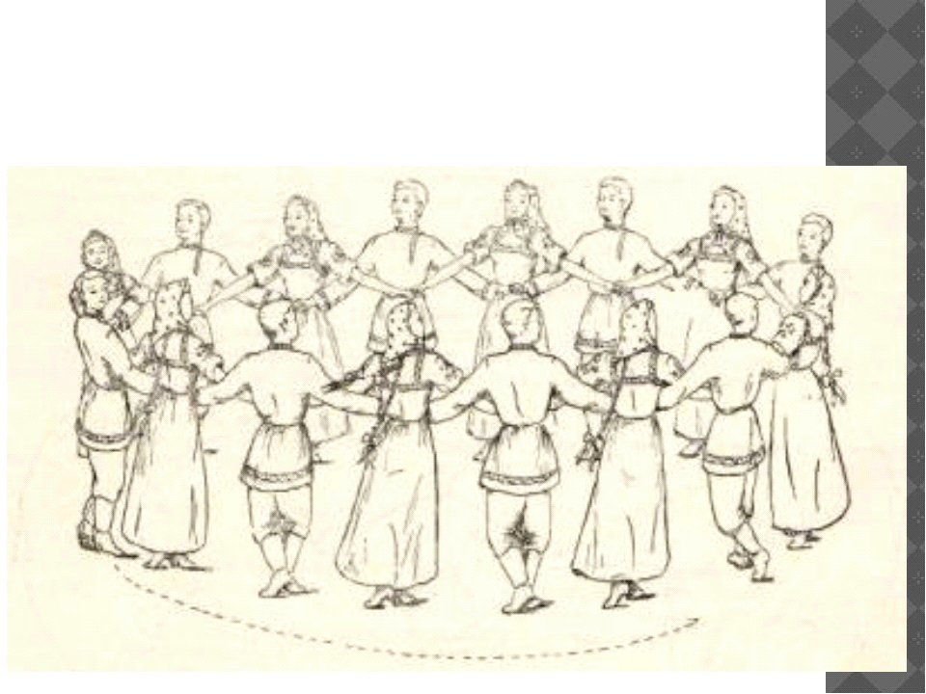

**«Третий лишний»**  
Количество участников - от 8 до 40 человек.  
Описание. Играющие становятся по кругу парами, лицом к его центру так, что один из пары находится впереди, а другой - сзади него. Расстояние между парами - 1-2 м. Двое водящих занимают место за кругом. Один из них убегает, а другой его ловит. Спасаясь от погони, убегающий может встать впереди любой пары. Тогда стоящий сзади оказывается «третьим лишним». Он должен убегать от второго водящего. Если догоняющий поймает (коснется, осалит) убегающего, то они меняются ролями. Таким образом, водящие все время меняются.  
Эта общеизвестная и любимая молодежью игра становится еще более интересной, если ее дополнить следующим: когда убегающий станет впереди какой-либо пары, то «третий лишний», находящийся позади, не спасается бегством от догоняющего, а сам начинает преследовать его.  
Разновидности игры:  
- играющие становятся в парах лицом друг к другу и берутся за руки. Убегающий, спасаясь, становится под руки к кому-нибудь спиной. К кому станет спиной, тот «третий лишний», который должен убегать;  
- игра проводится под музыку. Играющие прогуливаются парами, держась под руку, а свободные руки кладут на пояс. Убегающий, спасаясь от преследования, может в любой момент взять кого-нибудь из гуляющих под руку. Тогда стоящий с другой стороны пары становятся убегающим.Правило. Убегающему от преследования нельзя мешать.  
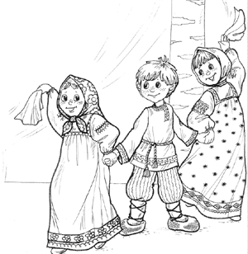

**12 палочек**  
12 палочек – игра, в которой могут принимать участие большое количество детей. Важным условием ее проведения, является местность, на которой она проводится. Должно быть много кустов, деревьев или иных укрытий, так, чтобы была возможность спрятаться. Все игроки должны знать друг друга по именам. Для игры потребуется доска длиной около 50-80 сантиметров, 12 коротких палочек (длина около 15 сантиметров) и круглое бревнышко. Доска кладется на бревнышко, а палочки на один край доски. Получается конструкция, похожая на качели.  
Из всех игроков, выбирается водящий. Он закрывает глаза, считает, например до 20-ти. Все остальные игроки должны спрятаться. Палочки лежат на бревнышке. Водящий должен найти игроков, но, не забывая о палочках. Как только он кого-то находит, то должен назвать имя игрока, подбежать к доске и ударить ногой по противоположному от палочек концу, так, чтобы они разлетелись, после чего может прятаться, а водящим становится тот, кого нашли. Игра продолжается дальше.

Если водящий далеко ушел от доски с палочками. Если водящий далеко ушел от доски с палочками, то кто-то из тех, кто прячется, может подбежать и ударить по доске, так, чтобы палочки разлетелись. В этом случае, водящий должен собрать палочки и лишь потом, идти искать других участков игры.  
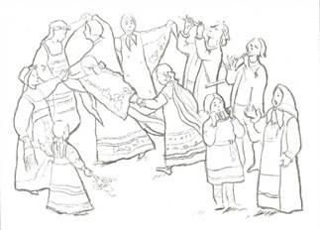

**Деревенская зимняя игра ➖"КОРОВКА"** 🐂  
Вечером челядёшки пока домой с катушки идут, игру в «коровку» затеют. Найдут на дороге обмерзшую коровью или лошадиную лепешку или ледышку и давай ее по улице гонять. 💩Кому ледышкой-«коровкой» в ноги попадут, тот и водить должен, «водой» быть, то есть другим игрокам коровкой в ноги попадать.   
Вода в ноги приятелям метит, а сам тем временем старается того, кто зазевался, с ног сбить. Друзья его тоже в долгу не остаются: только вода в сторону отвернется, они его по спине хлопают и кричат: «Золотце! Золотце!» - так в шутку лошадиный или коровий помет раньше называли. Если вода не очень прыткий и меткий, он с «коровкой» до десятого пота побегает. И игроки все согреются, раскраснеются на морозе. ❄А если всерьез игру затеют, то на две команды разобьются. Одна команда с одной стороны улицы станет, другая - с другой, и начнут «коровку» пинать. Причем стараются, передавая «коровку» своим игрокам, загнать ее подальше на сторону другой команды. Так и гоняют «коровку» по деревне, пока вдрызг не разобьют 🏆

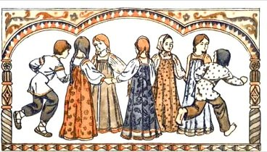

**Наседка и коршун**  
Перед началом игры из всех ее участников выбирают 2-ух самых крепких: один назначается коршуном, другой назначается наседкой. Все остальные – это цыплята. Коршун находится в сторонке и по старинным русским правилам вырывает маленькую ямку. За наседкой, друг за другом, становятся цыплята и берут друг друга за талию. После чего матка с цыплятами подходят к коршуну, и матка начинает приговаривать: "Коршун! Что делаешь?" - "Ямочку рою". – "Зачем тебе ямочка?" - "Денежку ищу". – "Зачем тебе денежка?" - "Иголку купить". – "Зачем тебе иголка?" - "Мешочек сшить". – "Зачем мешочек?" - "Камешки класть". – "Зачем камешки?" - "В твоих деток шуркать-буркать". – "За что?" - "Они ко мне в огород лазят". – "Ты бы забор выше делал, а коли не умеешь, так лови их. После чего, коршун старается поймать последнего цыпленка. Наседка защищает своих цыплят, не позволяя осалить последнего цыпленка, который также старается уклониться. Пойманный цыпленок садиться на лавочку, а игра продолжается до тех пор, пока коршун всех не изловит. Игра может проводиться и бег приговора наседки.

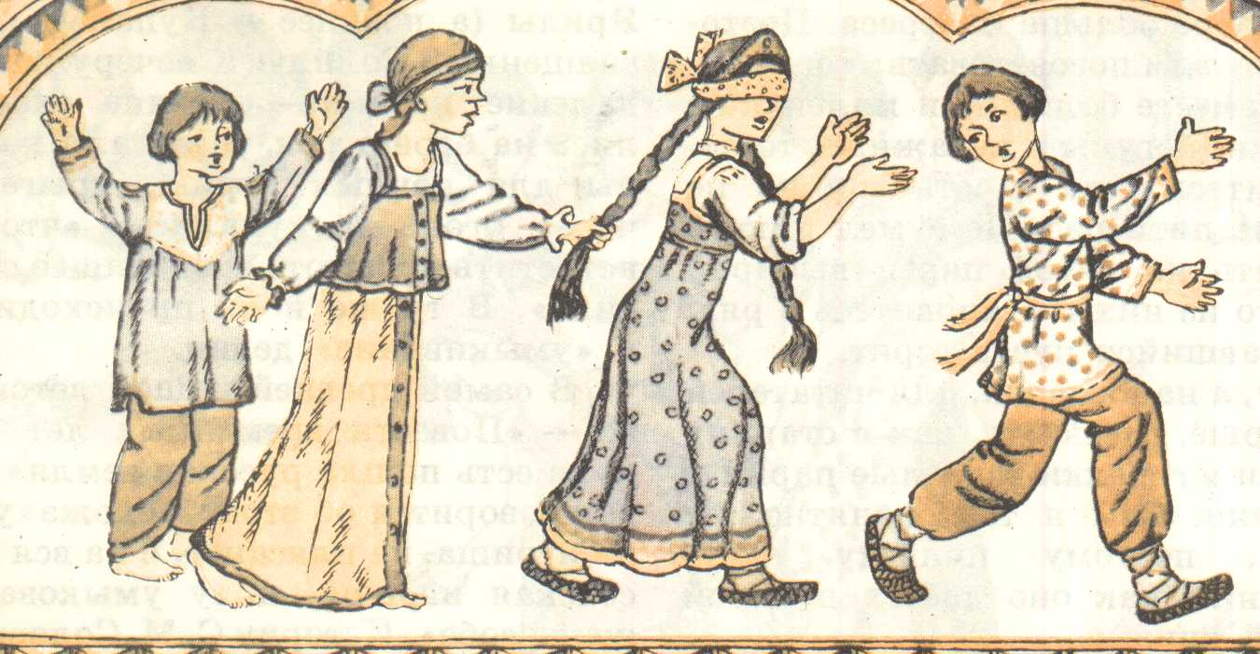

**Горелки**  
Это, можно сказать, «классика жанра». Игроки располагаются попарно, взявшись за руки и образуя колонну. Водящий встает впереди. Все хором громко говорят или распевают:  
Гори, гори ясно,  
Чтобы не погасло.  
Гори, гори ясно,  
Чтобы не погасло.  
Глянь на небо -  
Птички летят.  
Колокольчики звенят!  
Раз, два, три - беги!!!  
Другой вариант:  
Гори-гори ясно,  
Чтобы не погасло.  
И раз, и два, и три.  
Последняя пара, беги!  
В любом случае, при слове «беги» стоящие в последней паре размыкают руки и мчатся в начало колонны, обегая ее с разных сторон (один - слева, другой - справа), а водящий пытается поймать кого-то из них до того как пара, встретившись, вновь возьмется за руки.  
Если это получается, то вместе с пойманным игроком водящий встает в первую пару колонны, а тот, кого не поймали, становится водящим.

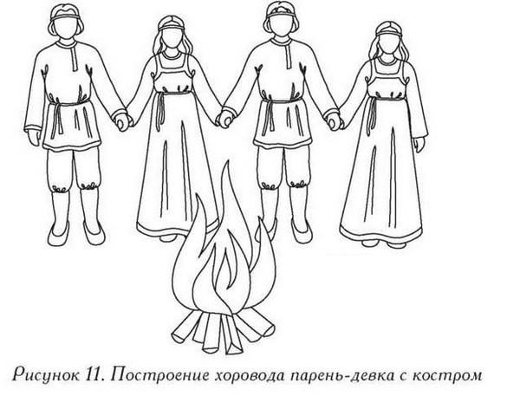

**Игра "Поводырь"**  
Это больше чем просто игра. Это знакомство душ, когда не отвлекают такие факторы как внешний вид и взгляд.  
Во внутренний круг, лицом в центр круга, встают мужчины, берутся за руки и закрывают глаза. Во внешнем кругу идут хороводом девушки под музыку. Через какое-то время по сигналу ведущего хлопок или свист девушки начинают разбирать парней - любого понравившегося из тех, что ближе стоят. Берут парня за руку и ведут по кругу, парень все это время идет с закрытыми глазами. Желательно чтобы количество девушек и парней совпадало, чтобы никто не остался стоять одиноко во внутреннем круге.  
По сигналу ведущего девушки аккуратно выстраивают парней снова во внутренний круг, а сами идут хороводом дальше. Так повторяется три раза. Когда после третьего раза парней снова поставят во внутренний круг, ведущий подает сигнал - "Можно открыть глаза". Начинается подележка. Парни описывают свои ощущения, называют, кто из трех девушек им понравился, кого они хотели бы увидеть. Девушки обычно с радостью признаются и показываются.  
Далее во внутренний круг с закрытыми глазами встают девушки, а парни во внешнем и все повторяется.

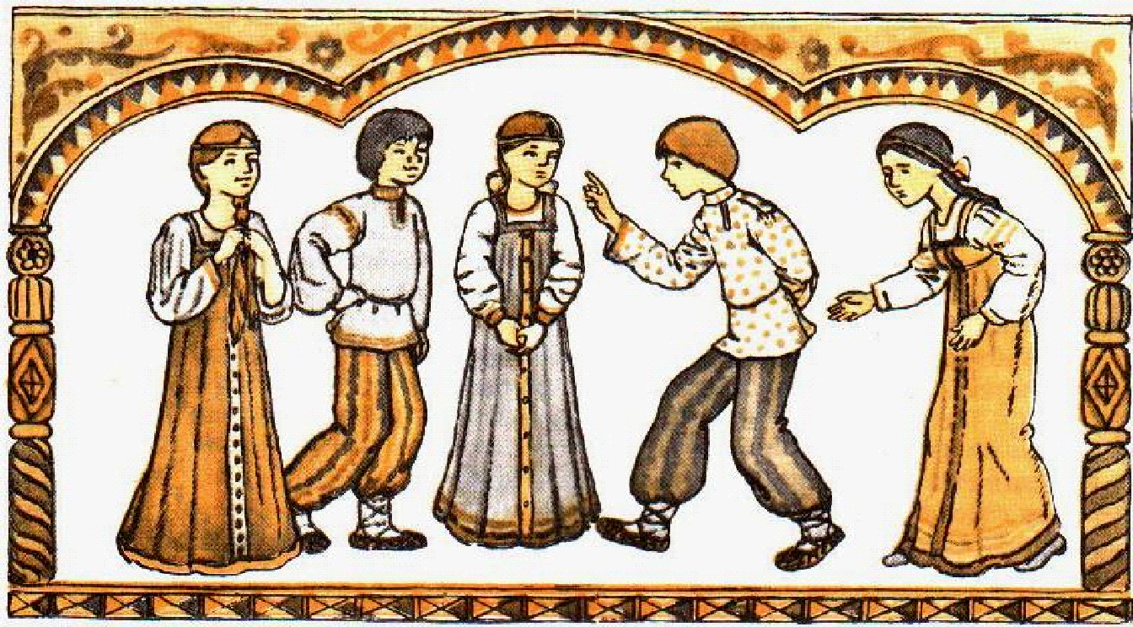

**"Салки" ("Пятнашки", "Ловитки", ""Ляпки")**   
Эта игра имеет разные названия и правила, но основное содержание сохраняется: один или несколько водящих ловят других игроков и, если поймают, меняются с ними ролями.  
Игра может проводиться в самых различных условиях: в помещении, на воздухе, детьми всех возрастов, молодежью и взрослыми. Количество участников - от 3 до 40 человек. Игра не требует руководителей, судей. По жребию или по считалке выбирают одного водящего - "салку". Условно устанавливаются границы площади игры. Все разбегаются в пределах этой площади. Водящий объявляет: "Я - салка!" - и начинает ловить играющих в установленных пределах площадки. Кого догонит и осалит (дотронется), тот становится "салкой" и объявляет, подняв руку вверх: "Я - салка!" Он начинает ловить играющих, а бывший "салка" убегает со всеми. Игра не имеет определенного конца.  
Разновидности "Салок" - "Салки с домом". Для убегающих чертится на площадке "дом", в котором они могут спасаться от "салки", но долго находиться там не имеют права. - Салки "Ноги от земли". Спасаясь от "салки", играющие должны оторвать ноги от земли (пола). С этой целью они залезают на какой-либо предмет или садятся, ложатся, подняв ноги вверх. В таком положении "салка" не имеет права их салить. - Салки "Давай руку". В этой игре убегающий от "салки"кричит: "Дай руку!" Если кто-либо из товарищей возьмется с ним за руку, то водящий не имеет права их осаливать. Если же с другой стороны присоединится еще игрок, т. е. их будет трое, водящий имеет правосалить любого крайнего. - "Салки-пересекалки". Убегающие могут выручать друг друга, пересекая дорогу между догоняющим "салкой" и тем, кто убегает. Как только кто-либо перебежит дорогу, "Салка" должен ловить его. Тут снова кто-либо стремится выручить товарища и перебегает дорогу, "салка" начинает ловить его, и так все стремятся спасать товарища, за которым бежит "салка". Водящий ("салка") должен быстро ловить нового игрока, перебежавшего дорогу.  
**❗ИГРА - БАБКИ 🎲**  
Старая русская игра, напоминающая городки. В старые времена бабки делали из надкопытного сустава домашнего животного, остающегося после варки студня. Биток – самую крупную бабку – заливали изнутри свинцом и использовали в игре как биту.   
Бабки ставят на линию кона и выбивают с расстояния 3–5 м. Играющие делятся на две команды. Перед каждой командой за линией кона в определенной последовательности расставляют бабки – не менее 10 штук. Участники команд стремятся сбить поставленные бабки меньшим количеством бросков.💣   
Для каждой последовательности существуют свои правила: «забор» ставят вдоль линии кона, «гусек» в два ряда перпендикулярно ей. «Забор» можно сбивать с любого конца, но не более двух бабок за один бросок. «Гусек» начинают сбивать с последней от коновой линии пары бабок.   
  
Если за один бросок сбито более двух бабок или бабки выбиты не подряд, их ставят на место. Игроки бросают биток по очереди. Побеждает команда, первой выбившая все бабки с кона. 🎯

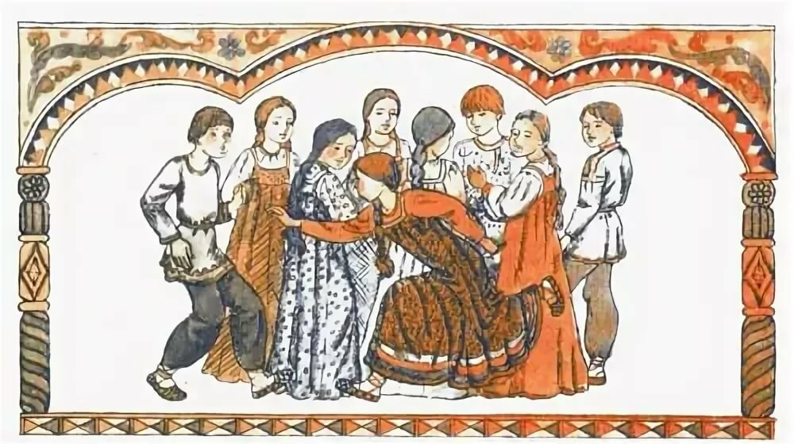

**ИГРА — ПАЛОЧКА-ВЫРУЧАЛОЧКА 🏑**  
Дети выбирают водящего считалкой:   
Я куплю себе дуду   
И на улицу пойду!   
Громче, дудочка, дуди,   
Мы играем, ты води!   
➖Водящий закрывает глаза и встает лицом к стене. У стены рядом с ним помещают палочку-выручалочку, сделанную из дерева (длиной 50 - 60 см, диаметром 2 - 3 см) и ярко окрашенную, чтобы ее хорошо было видно в зеленой траве.   
➖Водящий берет палочку, стучит ею по стене и говорит: «Палочка пришла, никого не нашла. Кого первым найдет, тот за палочкой пойдет». После этих слов он идет искать. Заметив кого-то из играющих, водящий громко называет его по имени и бежит к палочке, стучит по стене, кричит: «Палочка-выручалочка нашла... (имя игрока)». Так водящий находит всех детей. Игра повторяется. Первый найденный при повторении игры должен водить. Но игрок, которого нашли, может добежать до палочки-выручалочки раньше водящего со словами: «Палочка-выручалочка, выручи меня» - и постучать по стене. Затем бросить ее как можно дальше от стены и, пока палочку ищет водящий, спрятаться. Водящий опять быстро бежит за палочкой и повторяет действия, описанные выше.   
➖Правила игры. Нельзя подсматривать, когда дети прячутся. Водящий должен говорить слова медленно, чтобы все дети успели спрятаться. Искать детей водящему следует по всей площадке, а не стоять возле палочки-выручалочки. Дети могут перебежать с одного места укрытия в другое, пока водящий ищет палочку-выручалочку и ставит ее на место.   
➖Вариант. Дети могут выручить игрока, которого нашли. Кто-то из играющих незаметно выходит из укрытия, быстро бежит к палочке-выручалочке и со словами: «Палочка-выручалочка, выручи... (называет по имени того, кого выручает)» - стучит ею по стене. Затем палочку бросает как можно дальше. Пока водящий ищет ее, дети прячутся.

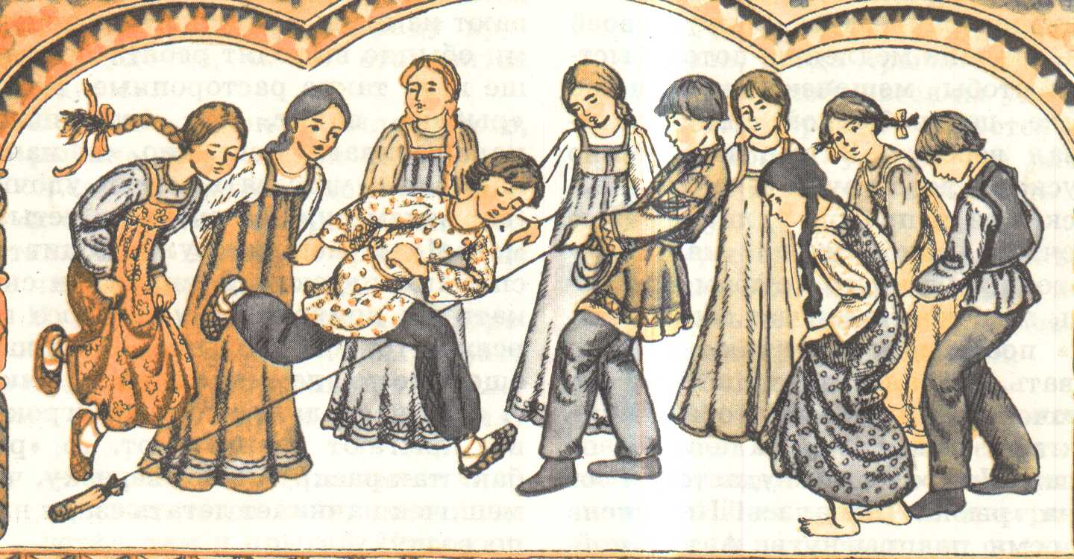

Игры

